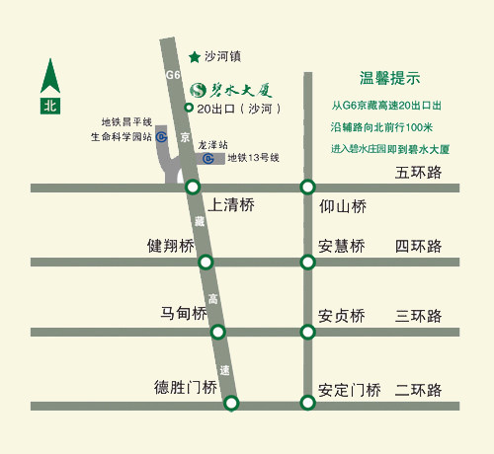
电话：（总机）010-80729988 （销售部）010-80729958 010-69738848
传真： 010-80729966 邮编： 102206
地址：北京市昌平区回龙观镇碧水庄园－北京碧水饭店管理有限公司

行车路线：
从Ｇ6京藏高速20出口出，沿辅路向北前行100米，进入碧水庄园即到碧水大厦。

